1. 伪类选择器：

[注]一般网站的链接只设置a本身的颜色样式和a:hover{}的样式即可。

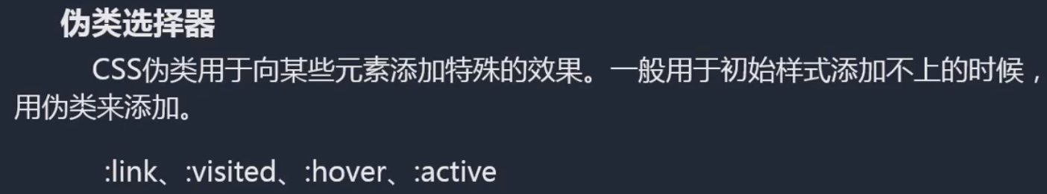

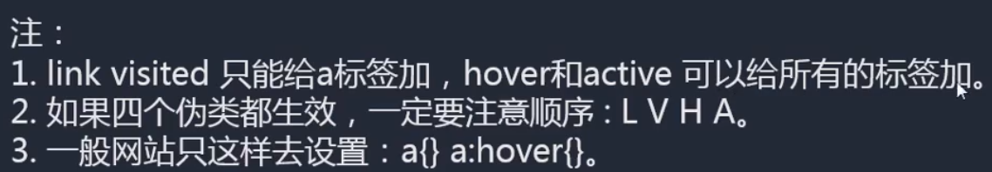

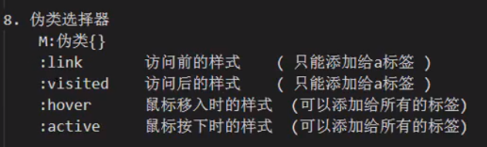

1. 其他的伪类选择器：

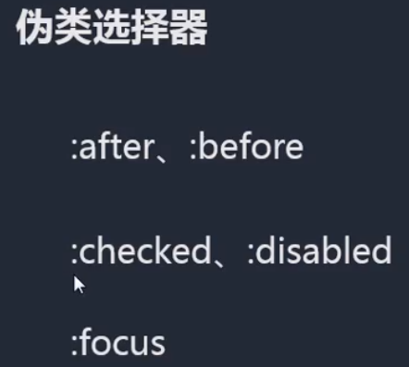

* 1. after和before：往容器的文本中添加自定义内容：

after是往后加，before是往前加。



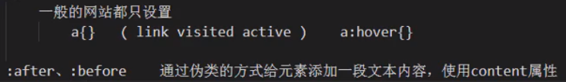

* 1. checked,disabled,focus都是针对表单元素的(均通过点击实现)：
     1. checked和disabled是针对复选框:
        1. checked代表点击后才会添加的样式，或者在input表单中有checked属性的标签才会添加的样式；
        2. disabled代表在在input表单中有disabled属性的标签才会添加的样式；
     2. focus是针对文本输入框的样式：光标焦点在输入框中时才会添加的样式；

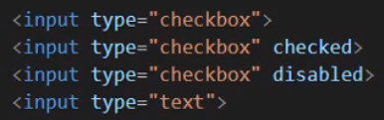

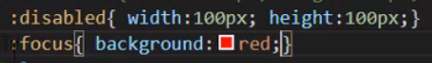

1. 结构型伪类选择器：对列表结构中的部分结构进行渲染：

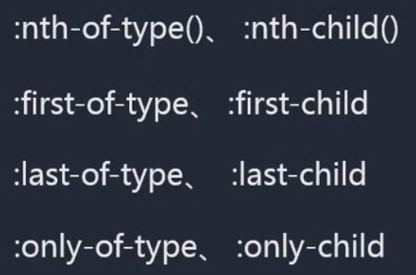

* 1. nth-of-type():下面代码便是对第3列添加背景颜色：
     1. 括号中的数字可以从1开始选到n(n即0到无穷大)；
     2. n代表全选，2n代表选择偶数行，2n+1代表选择奇数行：

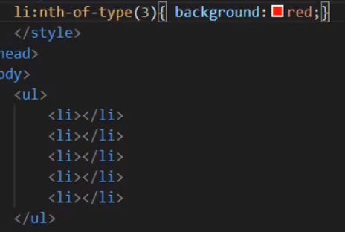

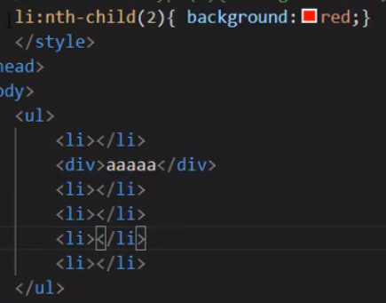

* 1. first-of-type/last-of-type/only-of-type:
     1. 对结构的第一个渲染，最后一个渲染，唯一一个渲染。
  2. -of-type和-child的区别：

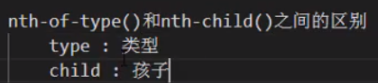

例：如果写使用-of-type，那么可以选择到第二个li进行渲染，如果使用-child，则下列的li和div都无法进行渲染：

